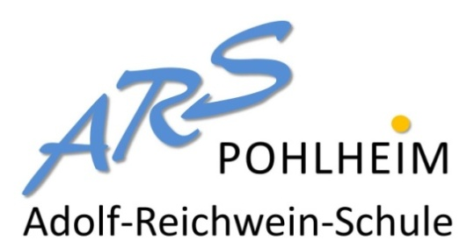
Post: Adolf-Reichwein-Schule
Schulformübergreifende Gesamtschule (IGS)
Fortweg 5, 35415 Pohlheim
Tel: 06403/61654
Fax: 06403/68531
Mail: poststelle@adolf-reichwein.pohlheim.
schulverwaltung.hessen.de

Web: www.ars-pohlheim.net

Anlage
Pohlheim, 14.12.2020

Sehr geehrte Damen und Herren,
liebe Eltern und Erziehungsberechtigte,

zur Eindämmung der Pandemie ist es notwendig, den Präsenzunterricht in der Zeit vom 16. bis 18. Dezember 2020 einzuschränken und auf das Distanzlernen auszuweichen.
Falls es Ihnen nicht möglich ist, Ihr Kind zuhause zu betreuen, teilen Sie uns bitte anhand dieses Formulars mit, ob Ihr Kind an allen Schultagen bis zu den Ferien in der Schule unterrichtet werden soll.
Ihre Entscheidung bitte ich der Adolf-Reichwein-Schule umgehend über den jeweiligen Klassenlehrer/die Klassenlehrerin zuzuleiten, um die Unterrichtsorganisation möglichst bald klären zu können. Dies kann gern per Email geschehen, Sie können den Rücklauf aber auch im Sekretariat abgeben. Die Schülerinnen und Schüler der Klassen 5 und 6 geben den Abschnitt am Dienstag im Präsenzunterricht ab.

Herzliche Grüße

Petra Brüll, Schulleiterin

________________________________________________________________________________

Mein Kind ________________________________________, Klasse _____________
nimmt am Präsenzunterricht (16. bis 18.12.20) in der Schule teil.

nimmt nicht am Präsenzunterricht (16. bis 18.12.20) in der Schule teil.

___________________________________________________________
Datum, Unterschrift der Eltern bzw. Erziehungsberechtigten

